

PROVA 02 - ARTE
TURMA: 1º ANO – PROFESSORA: DEBORAH

01- Sabemos que os mecenas tiveram um papel fundamental na articulação entre a arte e o mercado no período renascentista. Qual o papel desempenhado por um mecenas?
Patrocinar e proteger os artistas, encomendar obras.

02 – (UEL-2009)
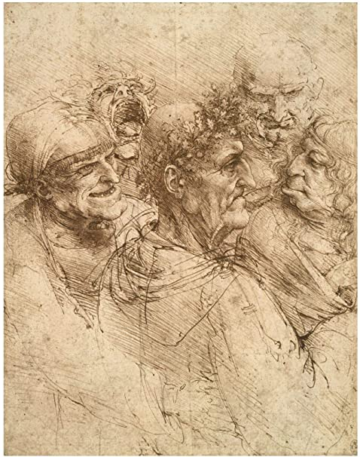
Cabeças Grotescas, Leonardo Da Vinci, 1494.

No Renascimento, arte, ciência e vida cotidiana guardam estreita relação. Nesse sentido, Leonardo da Vinci é considerado um dos mais representativos artistas deste período, uma vez que ele:

I. concebe a arte como representação de universos imateriais e simbólicos.
II. substitui os temas religiosos comuns na pintura medieval por temas laicos.
III. acredita no valor da experimentação e da observação metódica da natureza.
IV. entende a pintura como uma ciência, que utiliza a matemática e a geometria.

a. Somente as afirmativas I e II são corretas.
b. Somente as afirmativas I e III são corretas.
c. Somente as afirmativas III e IV são corretas.
d. Somente as afirmativas I, II e IV são corretas.
e. Somente as afirmativas II, III e IV são corretas.

03 – Quais as contribuições e mudanças que o Renascimento trouxe para a Itália?
Mudanças políticas, ideológicas, cientificas e culturais, trazendo uma nova visão para a história da arte europeia.

04 – O Renascimento é visto como um movimento que, realmente, buscou um novo nascimento, para isso suas propostas deveriam sugerir novos pensamentos e enfoques para a sociedade da época. Quais as propostas do movimento renascentista para a arte? Quem foi a principal influência?
Retomar os ideais da arte da Antiguidade Clássica, sendo influenciado pelos Impérios gregos e romanos.

05 – Com suas palavras explique as ideologias teocêntricas e antropocêntricas durante o Renascimento.
Foi no Renascimento que o teocentrismo da Idade Média foi deixado, para que o pensamento humanista e antropocêntrico ganhasse mais força, sendo então o homem o centro do universo durante esse período, essa mudança pode ser percebida em todos os campos, inclusive na arte.

06 – Como a economia durante o período renascentista colaborou para o desenvolvimento da arte naquele momento? Cite 02 artistas que fizeram parte desse movimento.
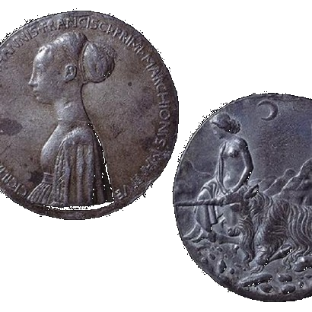
Antônio Pisanello - Medalha de Cecilia Gonzaga -1447
A riqueza e a economia próspera da época propiciaram a formação de um ambiente artístico e cultural baseado em produções de obras de arte, sendo a princípio, uma ideia de quem encomendava obras tinha prestígio e evidenciava um estilo de vida elegante que gerava admiração. Leonardo da Vinci, Rafael Sanzio e Michelangelo.

07- Relacione as colunas com as características do Renascimento e suas definições.
a. Racionalismo | (B) todo conhecimento deveria ser mostrado por meio da experiência científica.
b. Experimentalismo | (C) a busca pela própria personalidade, onde o direito individual era maior que o coletivo.
c. Individualismo | (D) o homem é a principal criação de Deus e o centro do universo.
d. Antropocentrismo | (A) os renascentistas acreditavam que a razão era o único modo de chegar ao conhecimento,  sendo tudo explicado pela razão e ciência.

08 – (Enem 2011) Acompanhando a intenção da burguesia renascentista de ampliar seu domínio sobre a natureza e sobre o espaço geográfico, através da pesquisa científica e da invenção tecnológica, os cientistas também iriam se atirar nessa aventura, tentando conquistar a forma, o movimento, o espaço, a luz, a cor e mesmo a expressão e o sentimento.
SEVCENKO, N. O Renascimento. Campinas: Unicamp, 1984.
O texto apresenta um espírito de época que afetou também a produção artística, marcada pela constante relação entre:

a. fé e misticismo.
b. ciência e arte.
c. cultura e comércio.
d. política e economia.
e. astronomia e religião.

09 – Qual dos países abaixo é considerado o berço do Renascimento?

a. Espanha.
b. Holanda.
c. França.
d. Itália.
e. Alemanha.

10 – (UEPG-2013) Com relação à arte no Renascimento, marque as sentenças abaixo com V (quando verdadeira) ou F (quando falsa).

(V) O humanismo foi a mola propulsora das características da arte nesse período.
(V) Na pintura renascentista aparecem a perspectiva, o "sfumato" (técnica que possibilita o sombreado de claros e escuros) e o realismo.
(F) No teatro renascentista, a mímica, a comédia e a tragédia são as formas mais importantes de representação.
(V) Na escultura há preocupação com a proporção da figura mantendo a sua relação com a realidade, profundidade e perspectiva.
(F) A pintura renascentista volta-se exclusivamente para os temas religiosos e para a representação divina.

11 – O arquiteto e escultor Filippo Brunelleschi explorou em suas construções as formas geométricas, princípios óticos e a simetria absoluta devido as pesquisas matemáticas e ao domínio da perspectiva. Como o domínio da perspectiva influenciou a arquitetura renascentista?
Permitiu maior harmonia na arquitetura, experimentando a profundidade ao retomar elementos arquitetônicos greco-romanos.

12 – As esculturas durante o Renascimento deixaram de ser apenas ornamentos de edifícios e igrejas e começaram a representar o realismo da figura humana. Como essa mudança nas esculturas contribuiu para o desenvolvimento científico e cultural?
Com a busca pelo realismo, as esculturas precisavam de mais estudos para conseguir alcançá-lo. Com isso, os estudos relacionados a anatomia, geometria e as proporções da figura humana se refinaram.

13 – Observe a obra abaixo e responda.
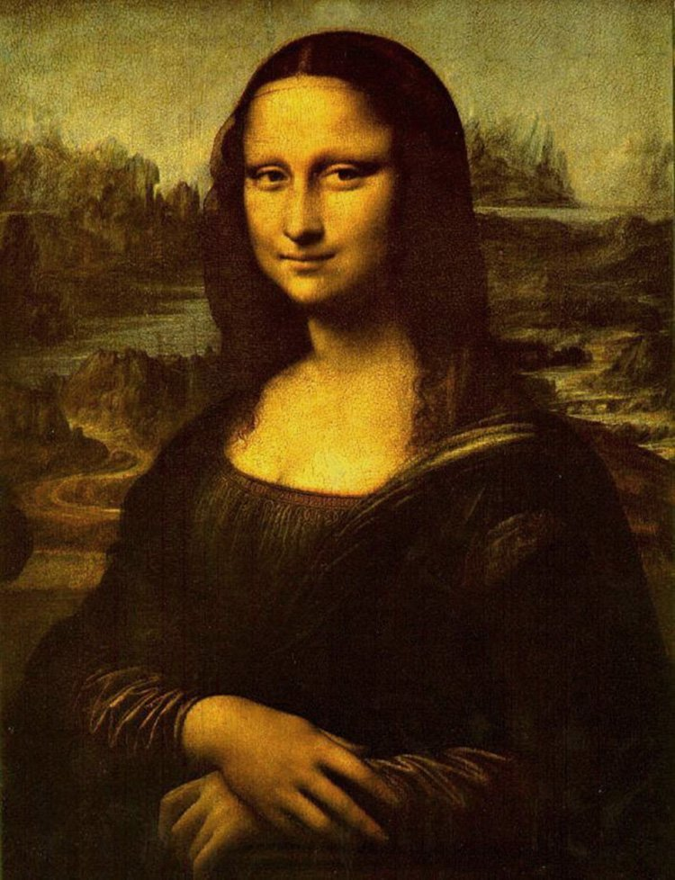
Qual nome dessa obra? Que artista a produziu? Qual museu ela se encontra? Qual técnica, vista como inovadora, foi utilizada nessa obra?
Monalisa/Gioconda, feita por Leonardo Da Vinci, está no Louvre e a técnica inovadora foi o sfumato.

14– O Renascimento cultural e artístico europeu do século XVI foi um processo lento e prolongado de transformações que remontam ao período final da Idade Média, principalmente a partir do século XI. Quais os principais aspectos valorizados pelos artistas renascentistas em suas obras e em quais locais da Europa esta produção artística foi mais valorizada?

Os principais aspectos valorizados pelos artistas renascentistas remontam ao que era apreciado na Grécia e em Roma, durante a Antiguidade Clássica, como o racionalismo, o espírito crítico e o naturalismo. Os principais locais desta produção artística do século XVI foram as cidades italianas, como Florença, estendendo-se posteriormente ao restante da Europa.

15 – Destacou-se como escultor. Entre as suas esculturas evidenciam-se Pietà (1499) e David (1501-1504). Quando esculpiu Pietà o artista tinha apenas 23 anos. Entre 1508 e 1512 trabalhou na pintura do teto da Capela Sistina no Vaticano.
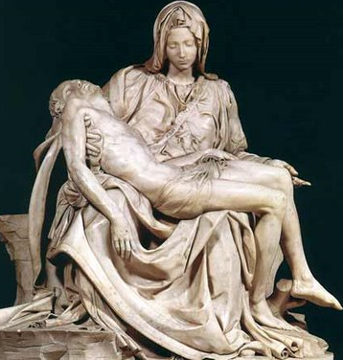
O texto se refere a:
a. Leonardo Da Vinci.
b. Rafael Sanzio.
c. Michelangelo.
d. Rodin.
e. Constantin Brancusi.

16 – (UFSCAR-2000) Leonardo da Vinci foi, além de artista, um dos teóricos de arte do Renascimento italiano. Em seu Tratado de Pintura escreve que a beleza consiste numa gradação de sombra - "Demasiada luz é agressiva; demasiada sombra impede-se que se veja" - e, mais à frente, define a pintura como imitação de "todos os produtos visíveis da natureza (...) todos banhados pela sombra e pela luz."
A partir destes fragmentos do Tratado de Pintura, pode-se concluir que a concepção artística do Renascimento pressupõe:

a. um trabalho desenvolvido pelo artista dentro de ateliês, considerando que o controle da iluminação se torna fundamental.
b. uma associação entre estética e luz, entendendo a luz, em uma perspectiva teocêntrica, como a presença de Deus no mundo.
c. a separação entre o desenho, a representação do movimento, os limites da figura e o fundo ou a atmosfera.
d. um ideal de equilíbrio, expresso pela noção de distribuição simétrica de volumes e cores na superfície pintada.
e. a liberdade do artista no momento de realização de seu trabalho, exprimindo suas paixões e seus sentimentos mais exaltados.

17 – Na Itália Renascentista quem eram os mecenas?

a. Governantes que atuavam como artistas, fazendo esculturas e pinturas.
b. Pintores que ajudavam financeiramente os burgueses da época.
c. Burgueses e governantes que protegiam e patrocinavam financeiramente os artistas renascentistas.
d. Religiosos perseguidores de artistas, que faziam obras de arte criticando e contestando os fundamentos da Igreja Católica.
e. Grupo de estudiosos da anatomia humana.
18 – (UFC-2010) A análise histórica do Renascimento italiano, caso das obras de Leonardo da Vinci e de Brunelleschi, permite identificar uma convergência entre as artes plásticas e as concepções burguesas sobre a natureza e o mundo naquele período. Acerca da relação entre artistas e burgueses, é correto afirmar que ambos:

a. convergiram em ideias, pois valorizavam a pesquisa científica e a invenção tecnológica.
b. retomaram o conceito medieval de antropocentrismo ao valorizar o indivíduo e suas obras pessoais.
c. adotaram os valores da cultura medieval para se contrapor ao avanço político e econômico dos países protestantes.
d. discordaram quanto aos assuntos a serem abordados nas pinturas, pois os burgueses não financiavam obras com temas religiosos.
e. defenderam a adoção de uma postura menos opulenta em acordo com os ideais do capitalismo emergente e das técnicas mais simples das artes.

19- (UNESP-2017)
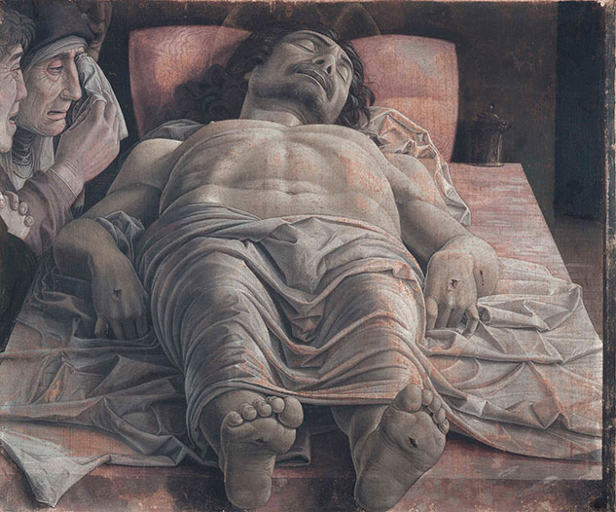
A Lamentação sobre o Cristo Morto, Andrea Mantegna, 1480.

A pintura representa no martírio de Cristo os seguintes princípios culturais do Renascimento italiano:

a. a imitação das formas artísticas medievais e a ênfase na natureza espiritual de Cristo.
b. a preocupação intensa com a forma artística e a ausência de significado religioso do quadro.
c. a disposição da figura de Cristo em perspectiva geométrica e o conteúdo realista da composição.
d. a gama variada de cores luminosas e a concepção otimista de uma humanidade sem pecado.
e. a idealização do corpo do Salvador e a noção de uma divindade desvinculada dos dramas humanos.

20 – O que foi o movimento denominado Renascimento, que mudou a forma humana de pensar?
Uma ampla produção científica e cultural, marcada pela reinterpretação da cultura clássica.

